Отчет "Расчетные листки"
Разработать новый отчет "Расчетные листки" по аналогии с типовым отчетом в ЗУП КОРП 3.1.15.40, но с доработкой варианта для сотрудника.
Отчет должен быть сделан на СКД с возможностью изменения структуры отчета, установки отборов и оформлений, как типовой отчет в ЗУП 3.1
Для отчета необходимо заложить следующий алгоритм формирования:
1. В Планах вида расчета по основным и дополнительным начислениям организации добавить:
- поле "В отчеты для сотрудников выводить как" - ссылка на план видов расчета Основное или Дополнительное начисление организации.
Можно добавить например во вкладку Описание, не важно:
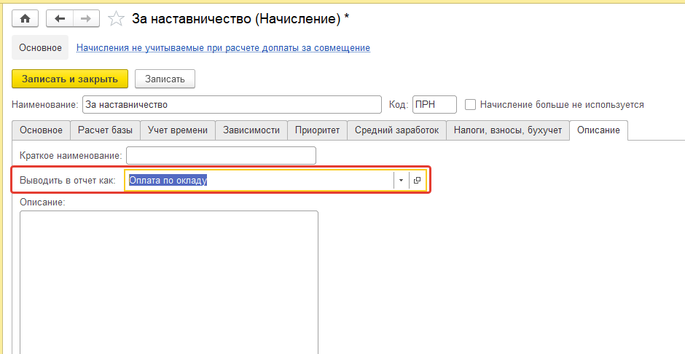
2. При выводе начислений в отчет "Расчетные листки" с видом "Для сотрудника"

Нужно добавить поле типа булево, Для сотрудника:
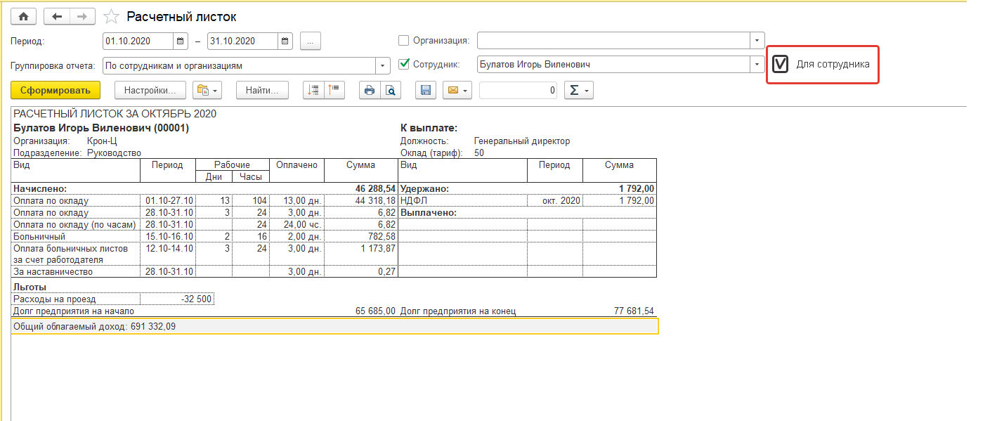
- если поле "В отчеты для сотрудников выводить как" заполнено, то само начисление отдельной строкой не показываем
Например, для начислений "Оплата по окладу (по часам) и "За наставничество" заполнено поле и выбрано начисление "Оплата по окладу".
На картинке первый отчет, как выводится сейчас, второй отчет как должно быть.
Т.е. начисления "Оплата по окладу (по часам) и "За наставничество" отдельной строкой не выводятся, а объединяются с начислением "Оплата по окладу", и сумма выводится общая по трем начислениям:

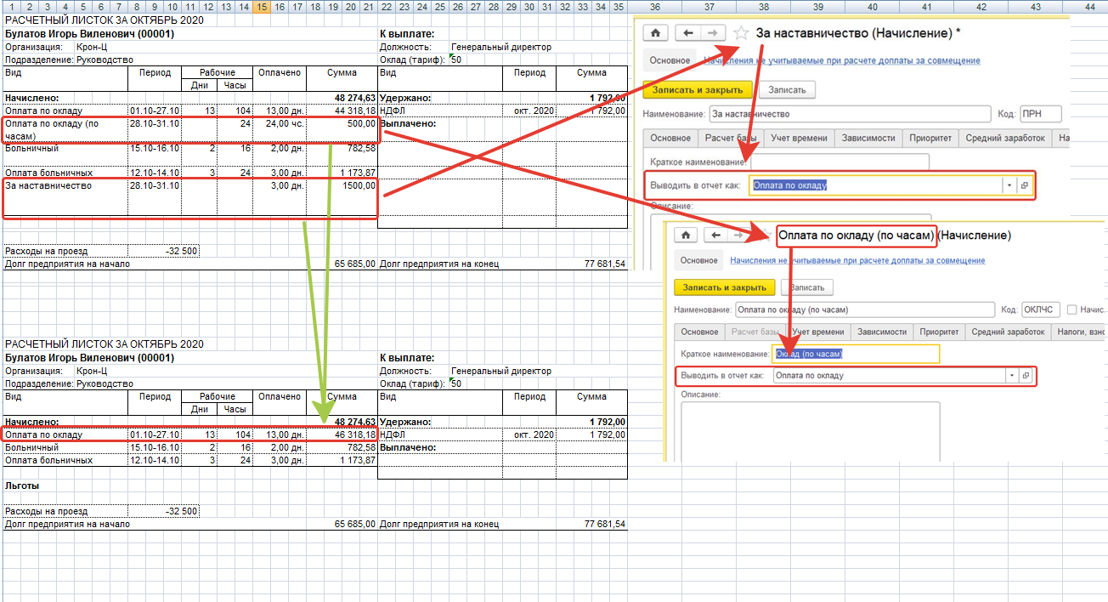
Выводим по начислению сумму в строке с начислением из поля "В отчеты для сотрудников выводить как"
Скрин выше в п.1.
Если несколько видов начислений ссылаются на одно и тоже объединяющее начисление из поля, тогда их суммируем в строке объединяющего начисления.
- если поле пустое, выводим начисление как есть.
Например, больничный, поле не заполнено:
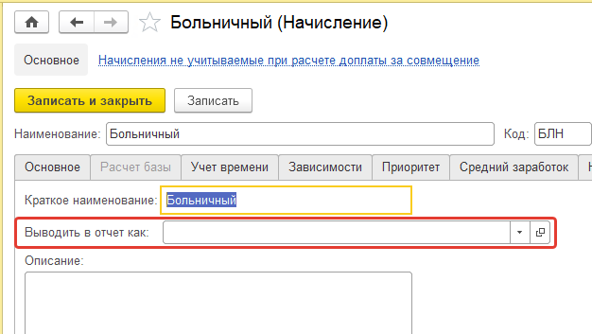

Тогда в отчете с признаком для сотрудника это начисление так же выводится отдельной строкой:
